第2课时 实验：金属丝电阻率的测量
一、实验目的
1.学会使用伏安法测电阻。
2.掌握金属丝电阻率测量的原理、实验过程、数据处理和误差分析。
二、实验原理
1.由R＝ρ$\frac{l}{S}$得ρ＝$\frac{RS}{l}$，可知只要测出金属丝的长度l、 和金属丝的 ，即可求出金属丝的电阻率ρ。
2.实验电路图如图所示，用 测出金属丝的电阻R＝$\frac{U}{I}$。
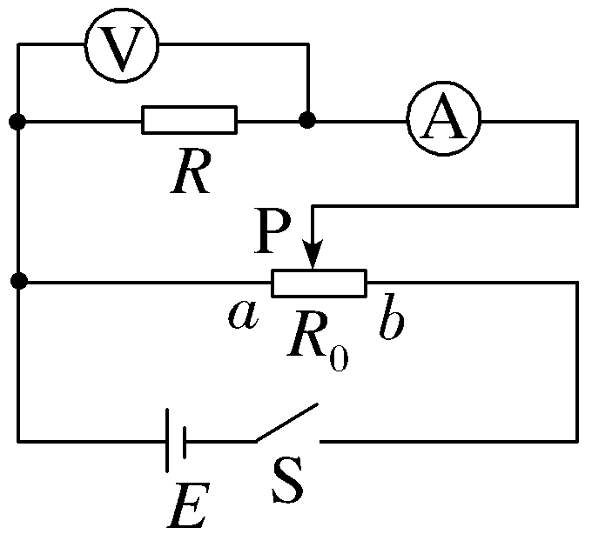
三、实验器材
毫米刻度尺、 （或游标卡尺）、被测金属丝、电池组、电流表、 、 、开关、导线若干。
四、实验步骤
1.测量直径
用螺旋测微器在被测金属丝的三个不同 各测一次直径，求出其平均值d，计算出导线的横截面积S＝ 。
2.连接电路
按电路原理图连接好实验电路。
3.测量长度
用毫米刻度尺测量接入电路中的被测金属导线的 长度，反复测量3次，求出其平均值l。
4.测量U、I
把滑动变阻器的滑片调节到 （选填“a”或“b”）端，电路经检查确认无误后，闭合开关S，改变滑动变阻器滑片P的位置，读出几组相应的电流表、电压表的示数I和U的值，记入表格内，断开开关S。
5.拆去实验线路，整理好实验器材。
五、数据处理
1.计算电阻R的两种方法
（1）公式法：测量多组电压、电流值，分别求出对应的电阻后取平均值，不能对电流、电压取平均值。
（2）图像法：作出U-I图像，由图像的斜率求出电阻值。连线时要让各点均匀分布在直线两侧，个别偏离较远的点可以不予考虑。
2.计算电阻率：将记录的数据R、l、d的值代入电阻率计算公式ρ＝R$\frac{S}{l}$＝$\frac{πd^{2}R}{4l}$。
六、误差分析
1.金属丝的横截面积是利用直径计算而得，直径的测量是产生误差的主要来源之一。
2.采用伏安法测量金属丝的电阻时，由于采用的是电流表外接法，测量值小于真实值，使电阻率的测量值偏小。
3.金属丝的长度测量、电流表和电压表的读数等会带来偶然误差。
4.由于金属丝通电后发热升温，会使金属丝的电阻率变大，造成测量误差。
七、注意事项
1.本实验中被测金属丝的电阻值较小，因此实验电路一般采用电流表外接法。
2.被测金属丝的有效长度，是指待测金属丝接入电路的两个端点之间的长度，即电压表两端点间的待测金属丝长度，测量时应将金属丝拉直，反复测量三次，求其平均值。
3.测金属丝直径一定要选三个不同部位进行测量，求其平均值。
4.闭合开关S之前，一定要使滑动变阻器的滑片处在使待测电阻被短路的位置。
5.在用伏安法测电阻时，通过待测金属丝的电流I不宜过大（电流表用0～0.6 A量程），通电时间不宜过长，以免金属丝的温度明显升高，造成其电阻率在实验过程中逐渐增大。
6.若采用图像法，在描点时，要尽量使各点间的距离大一些，连线时要尽可能地让各点均匀分布在直线的两侧，个别明显偏离较远的点可以不予考虑。
类型一｜教材原型实验
【例1】 （2025·四川绵阳期末）某实验小组做“导体电阻率的测量”实验：
（1）根据如图甲所示的电路图，实物连线图（图乙）中的导线a端应与 （选填“b”“c”或“d”）接线柱连接；
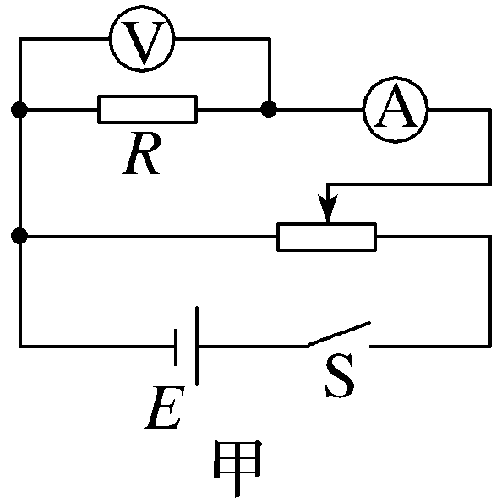
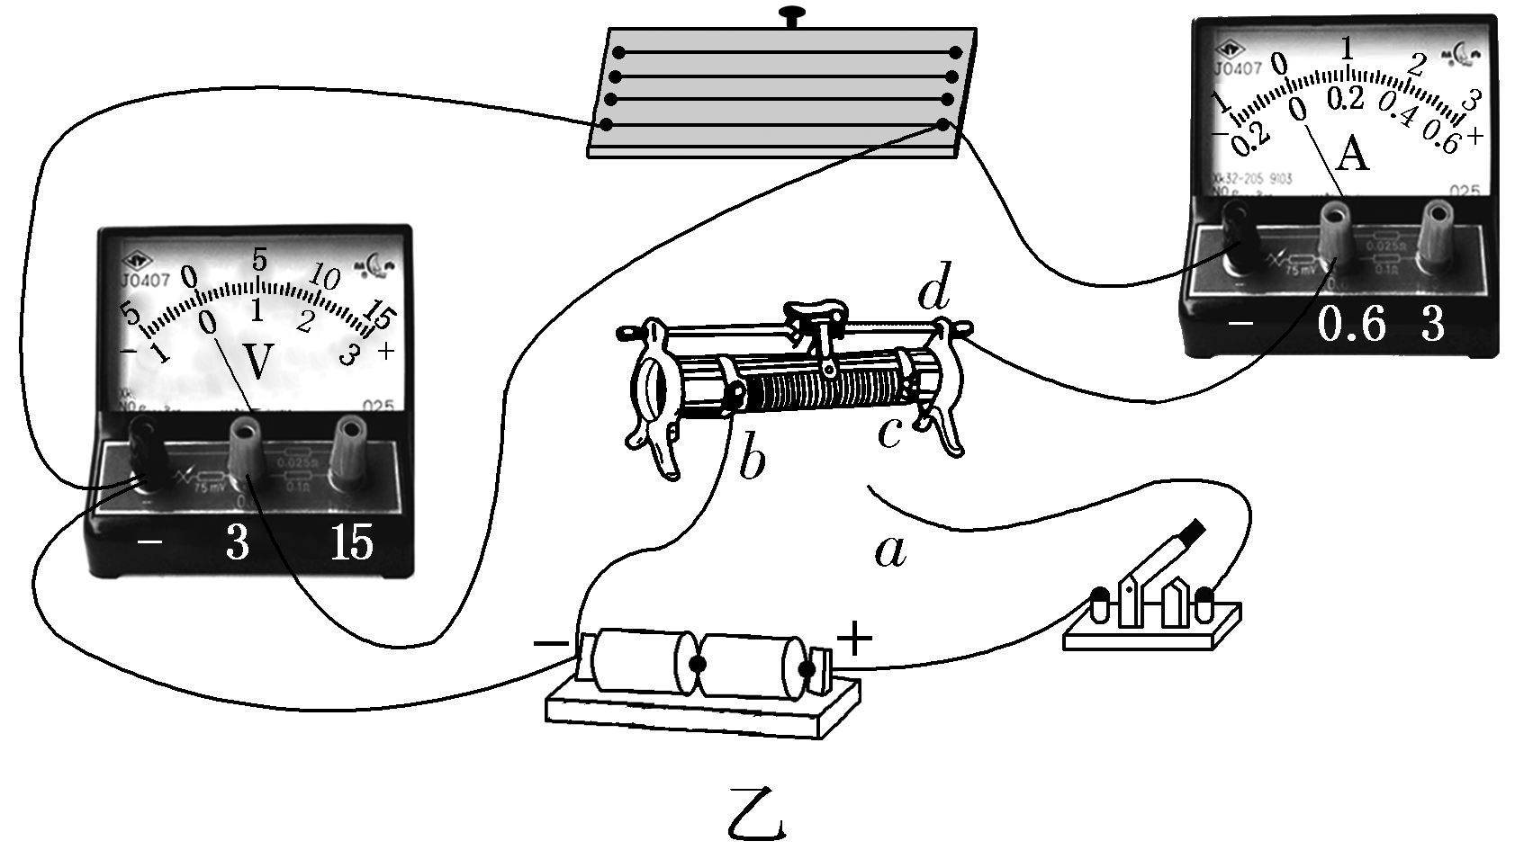
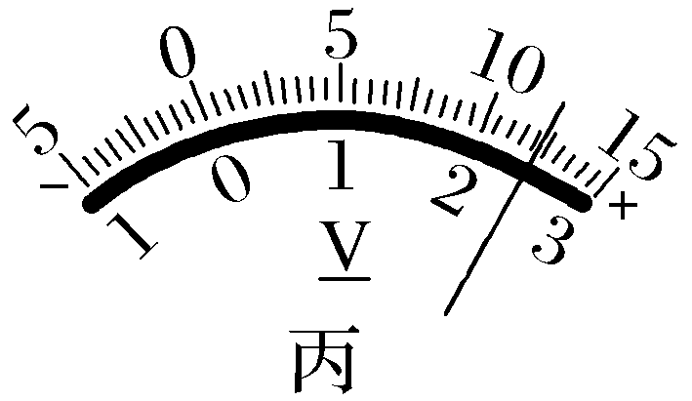
（2）下列操作正确的是 （填选项前字母）；
A.连接电路时，开关处于断开状态
B.闭合开关前，滑动变阻器滑片调到最右端
C.完成电流表和电压表读数后，及时断开开关
（3）某次实验中电压表的指针位置如图丙所示，则读数为 V；
（4）为了测量金属丝的电阻率，已测量了金属丝的直径d、流过金属丝的电流I及金属丝两端的电压U，还需要用 （选填“毫米刻度尺”“游标卡尺”或“螺旋测微器”）测量金属丝的长度l，则金属丝电阻率ρ＝ （用题中物理量的符号表示）。
尝试解答
【例2】 （2025·江苏南京期末）某小组做“测量金属丝的电阻率”实验，用刻度尺测得待测金属丝接入电路部分的长度为50 cm，用螺旋测微器测量金属丝的直径，其中某次测量结果如图甲所示。
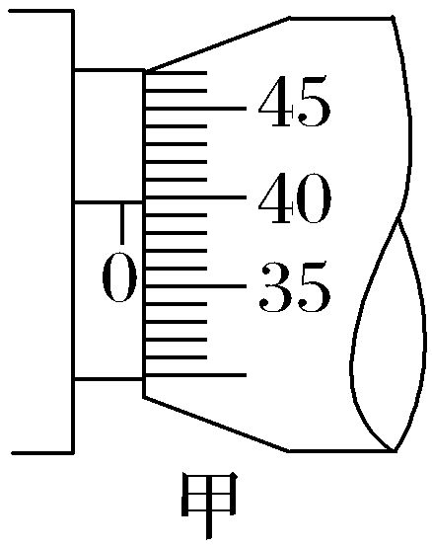
（1）图甲中的读数应为 mm。
（2）用伏安法测金属丝的电阻R_{x}。所用器材为：电池组（电压为3 V）、电流表（内阻约0.1 Ω）、电压表（内阻约3 kΩ）、滑动变阻器R（0～20 Ω，额定电流2 A）、开关、导线若干。
某小组同学利用以上器材正确连接好电路，进行实验测量，记录数据如下：
次数 | U/V | I/A
1 | 0.10 | 0.020
2 | 0.30 | 0.060
3 | 0.70 | 0.160
4 | 1.00 | 0.220
5 | 1.50 | 0.340
6 | 1.70 | 0.460
7 | 2.30 | 0.520
根据以上实验数据分析，他们测量R_{x}采用的电路图应为 图（选填“乙”或“丙”）。
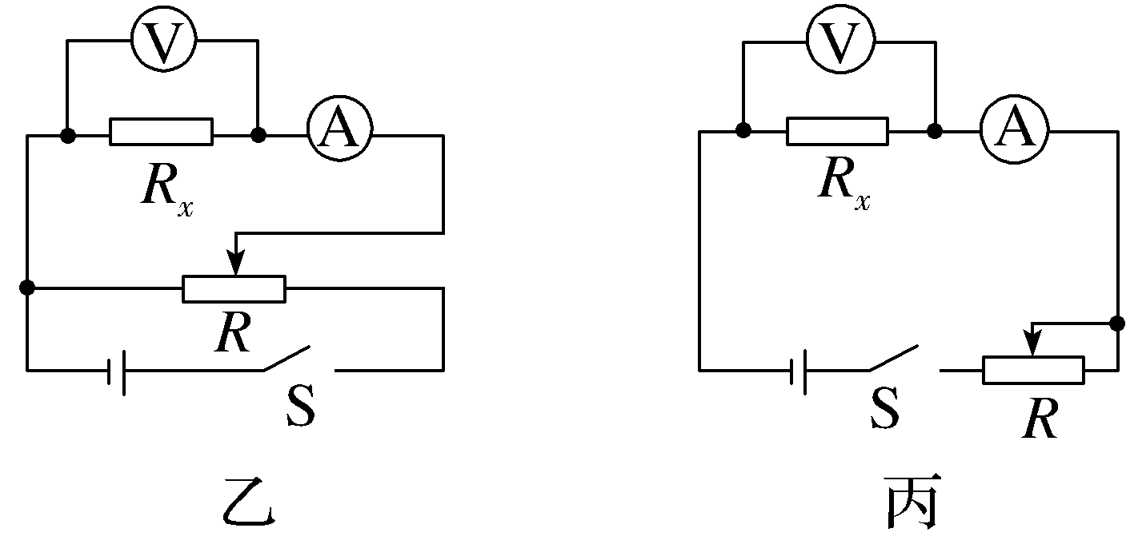
（3）该小组同学在坐标纸上建立U-I坐标系，如图丁所示，图中已标出了与测量数据对应的5个坐标点，请在图中标出第4、6次测量数据的坐标点，并描绘出U-I图像。由图线得到金属丝的阻值R_{x}＝ Ω（结果保留2位有效数字）。
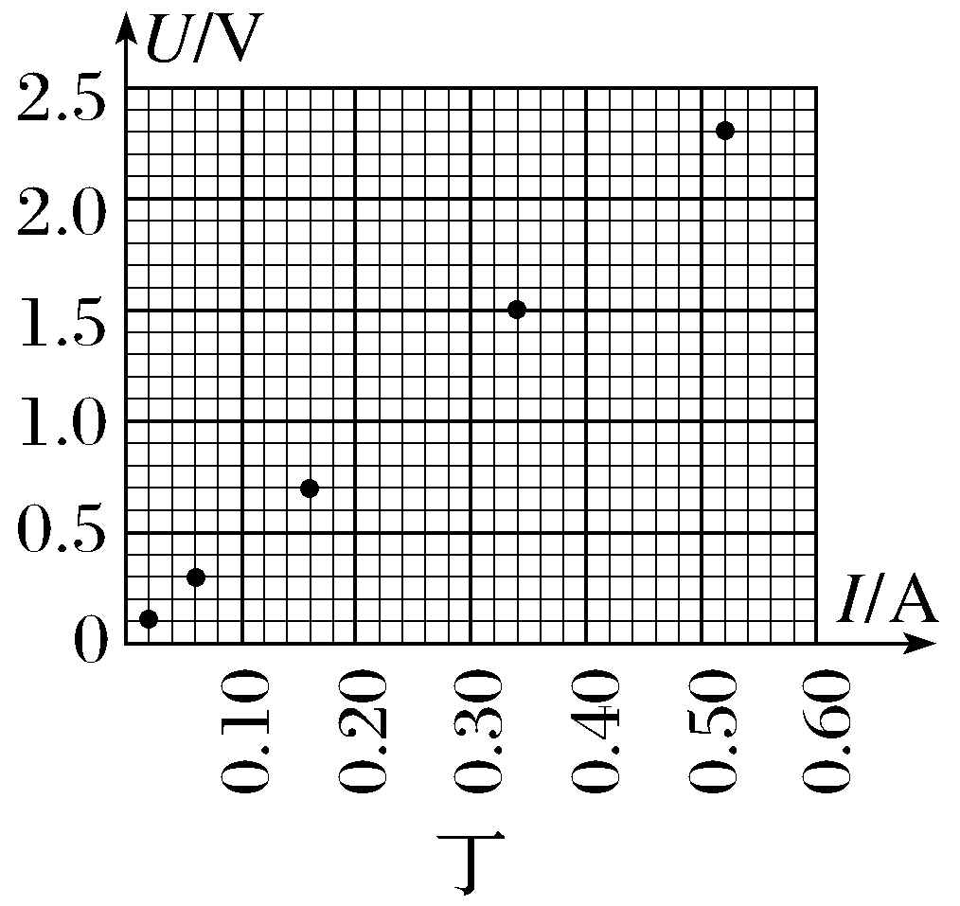
（4）根据以上数据可以估算出金属丝的电阻率约为 （填选项前字母）。
A.1×10^{－2} Ω·m B.1×10^{－3} Ω·m
C.1×10^{－6} Ω·m D.1×10^{－8} Ω·m
（5）本实验所用测量仪器均已校准，下列关于本实验误差的说法正确的是 （填选项前字母）。
A.用螺旋测微器测量金属丝的直径时，由于读数引起的误差属于系统误差
B.由电流表和电压表的内阻引起的误差属于偶然误差
C.若将电流表和电压表的内阻计算在内，可以消除由测量仪表引起的系统误差
D.用U-I图像处理数据求金属丝的电阻可以减小偶然误差
尝试解答
类型二｜拓展与创新实验
【例3】 （2023·辽宁高考12题）导电漆是将金属粉末添加于特定树脂原料中制作而成的能导电的喷涂油漆。现有一根用导电漆制成的截面为正方形的细长样品（固态），某同学欲测量其电阻率，设计了如图（a）所示的电路图，实验步骤如下：
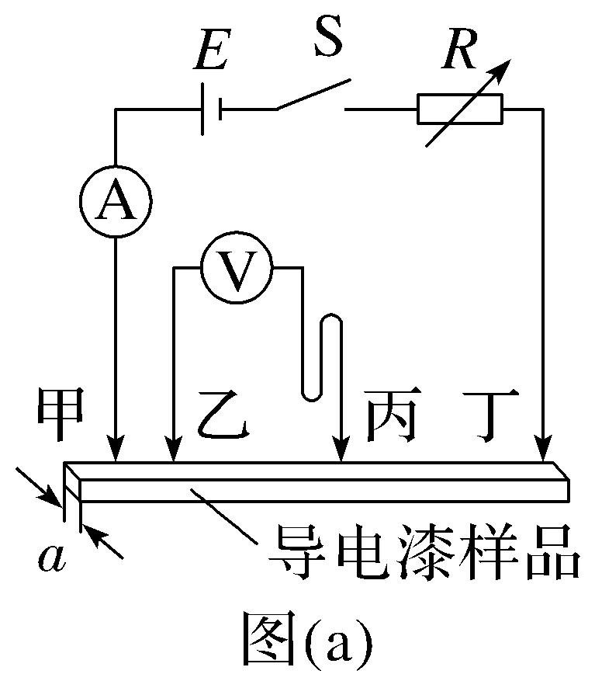
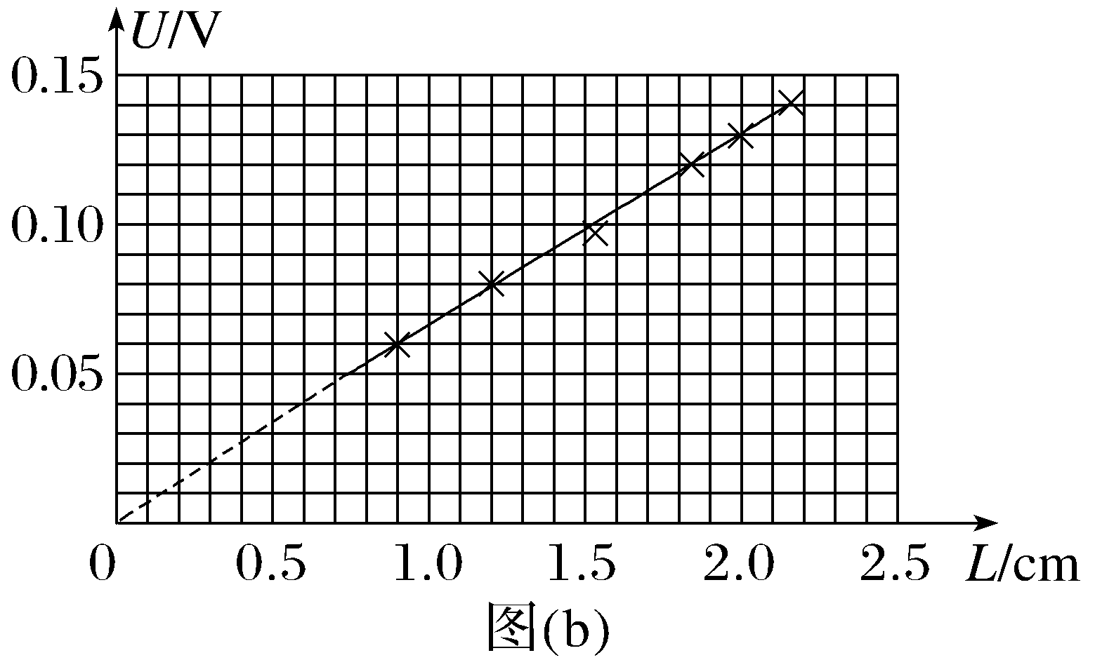
a.测得样品截面的边长a＝0.20 cm；
b.将平行排列的四根金属探针甲、乙、丙、丁与样品接触，其中甲、乙、丁位置固定，丙可在乙、丁间左右移动；
c.将丙调节至某位置，测量丙和某探针之间的距离L；
d.闭合开关S，调节电阻箱R的阻值，使电流表示数I＝0.40 A，读出相应的电压表示数U，断开开关S；
e.改变丙的位置，重复步骤c、d，测量多组L和U，作出U-L图像如图（b）所示，得到直线的斜率k。
回答下列问题：
（1）L是丙到 （填“甲”“乙”或“丁”）的距离；
（2）写出电阻率的表达式ρ＝ （用k、a、I表示）；
（3）根据图像计算出该样品的电阻率ρ＝ Ω·m。（保留2位有效数字）
尝试解答
创新分析
（1）实验原理的创新：电阻定律与欧姆定律的综合。
（2）实验器材的创新：测量用导电漆制成的截面为正方形的细长样品（固态）的电阻率。
（3）数据处理的创新：利用U-L图像的斜率k＝$\frac{U}{L}$＝$\frac{ρI}{a^{2}}$，求解ρ＝$\frac{ka^{2}}{I}$。
提示：完成课后作业 第十一章 3. 第2课时

